W76F2250 DANH SÁCH VĂN BẢN ĐẾN

MỤC LỤC
13/09/2018 : MÀN HÌNH MỚI 2

19/09/2018 : MÀN HÌNH MỚI VĂN BẢN ĐẾN
Created by: Bích Thuận
Approved by:

MỤC ĐÍCH (Incident: 113573)
Phát triển tính năng cho Văn thư: Tạo Văn bản đến và Xem được tiến trình xử lý của một văn bản.

* Bổ sung Menu:
Menu con Cấp 1: Quản lý văn bản
Menu con cấp 2: Văn bản đến

Click Văn bản đến: Gọi W76F2250

MÀN HÌNH
Nơi gọi: \eOffice\Quản lý văn bản\Văn bản đến

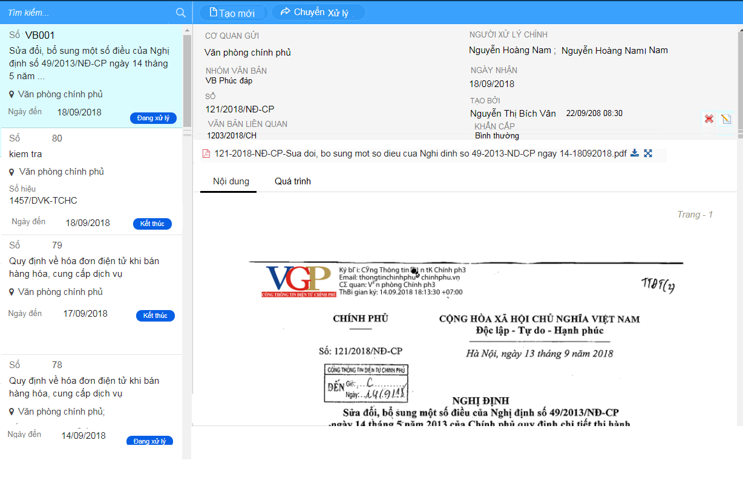

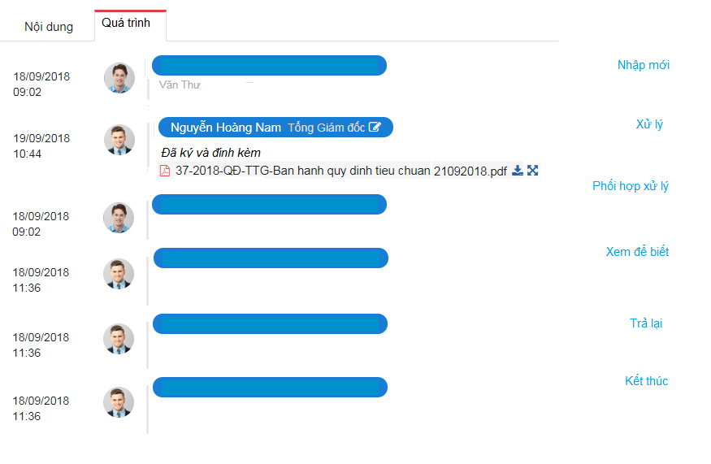

SERVER OBJECTS

Tables
Table Name | Field Name |  | DataType |  | Notes
Bảng mới D76T2250 –Văn bản đến
Màu đỏ là bắt buộc nhập
 | ID | int |  | Khóa dữ liệu
 | DocType | varchar(100) |  | Loại Công Văn: Mã ngầm IN, OUT, INTERNAL  Lưu mặc định giá trị: IN
 | DocNo | varchar(100) |  | Số văn bản
 | DocGroupID | varchar(50) |  | Nhóm văn bản (EX: Công văn, Quyết định…)
 | DivisionID | varchar(50) |  | Đơn vị  Gán biến Toàn cục @DivisionID
 | Organization | nvarchar(250) |  | Cơ quan gửi (của Văn bản Đến và đi)
 | SentDate | datetime |  | Ngày gửi của công văn đi
 | Signer | nvarchar(250) |  | Người ký của Công văn đi
 | ReceiverDate | datetime |  | Ngày nhận của Công văn đến
 | Content | nvarchar(2000) |  | Trích yếu
 | StatusID | tinyint |  | 0-Mới/1- Chuyển xử lý/3-Hủy/2-Kết thúc  Mặc định 0
 | RefDocNo | varchar(250) |  | Văn bản liên quan
 | Emergency | varchar(100) |  | Độ khẩn cấp: Bình thường/Khẩn cấp
 | Security | varchar(100) |  | Độ bảo mật: Bình thường/Bảo mật
 | Deleted | tinyint |  | Xóa cập nhật bằng 1
 | CreateUserID | varchar(50) |  | Người tạo
 | CreateDate | datetime |  | Ngày tạo
 | LastModifyUserID | varchar(50) |  | Người điều chỉnh cuối
 | LastModifyDate | datetime |  | Ngày điều chỉnh cuối
Bảng mới D76T2251 –Danh sách người xử lý văn bản
 | ID | int |  | Khóa dữ liệu
 | DocNo | varchar(100) |  | Số văn bản
 | EmployeeID | varchar(50) |  | Người xử lý văn bản
 | TypeHandle | tinyint |  | Hình thức xử lý 1: Xử lý chính, 2 Phối hợp, 3 Xem để biết
 | Reasonchange | nvarchar(250) |  | Lý do chuyển
 | StatusID | tinyint |  | 0-Chưa xử lý, 1- Đã xử lý, 2- Trả lại  Mặc định 0
 | Content | nvarchar(250) |  | Nội dung xử lý
 | CreateUserID | varchar(50) |  | Người tạo
 | CreateDate | datetime |  | Ngày tạo
 | LastModifyUserID | varchar(50) |  | Người điều chỉnh cuối
 | LastModifyDate | datetime |  | Ngày điều chỉnh cuối
D76T9030 – Đính kèm chung
 | ID  TableName  KeyID  FileName  FileContent  CreateUserID  CreateDate | int  varchar (50)  varchar (500)  nvarchar (500)  varbinary  varchar (50)  datetime

Store Procedures, Functions, Fix Data

MÔ TẢ FORM
Caption/Control | Field Name | DataType | Length | Notes
Master
Others Control
Button Chuyển xử lý |  |  |  | Cập nhật trạng thái chuyển.
Button Tạo mới |  |  |  | Gọi W76F2251
Icon Sửa |  |  |  | Hiện khi IsEdit = 1
Icon Xóa |  |  |  | Hiện khi IsDelete = 1

LOAD DỮ LIỆU

Biến và tham số

Đổ nguồn cho Combo, Dropdown

Đổ nguồn cho Form, Grid
* Văn thư chỉ thấy được Văn bản của đơn vị mình.

-- Do nguon danh sach Van ban den
EXEC W76P2250 @UserID,
@StrSearch, -- Chuổi tìm kiếm
@DivisionID – Biến toàn cục
@FormID – W76F2250

-- Do nguon file dinh kem cua Tab Qua trinh
EXEC W76P9030
@TableName, -- ‘D76T2250’
@KeyID – ‘’
Store trả ra: KeyID, FileName, FileContent

VẤN ĐỀ KHÁC

* Button Tạo mới: Gọi trang W76F2251

* Button Chuyển xử lý: Xuất thông báo, ‘Đã chuyển xử lý thành công’
-- Chuyen xu ly
UPDATE D76T2250
SET StatusID = 1
WHERE DocNo = @DocNo

* Tab Nội dung: View file đính kèm (nếu có nhiều file, thì show file đầu tiên)
Click Icon ‘mũi Tên’: Cho download File đính kèm
Click Icon ‘hình 4 mũi tên’: Mở tab khác và View file đính kèm.

* Tab Quá trình
-- Do nguoi tab qua trinh
EXEC W76P2251 @UserID,
@DocNo
@FormID – W76F2250
Trả ra:
EmployeeName, PosiotionName, LastModifyDate, StatusName

* Icon Sửa/Xóa:
(Được trả từ W76P2250) Nếu StatusID >0 thì Ẩn Icon Sửa/Xóa. Ngược lại sáng.

* Xóa: Xuất thông báo xóa thành công
-- Thuc thi xoa van ban
EXEC W76P2252 @UserID,
@DocNo
@FormID – W76F2250

